实验一 Hello World！

1：
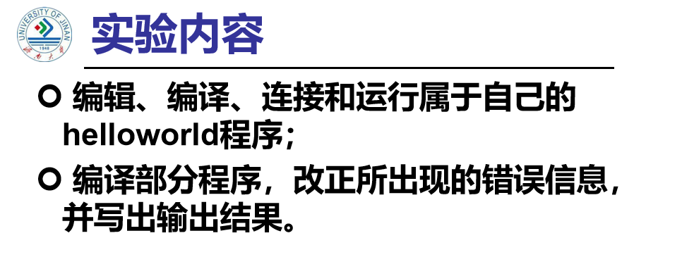程序代码：
#include<iostream>
using namespace std;
int main()
{ int age;
cout<<"Please input your AGE:"<<endl;

cin>>age;
cout<<"Hello,world!I am"<<age<<endl;
return 0;
}
运行结果：

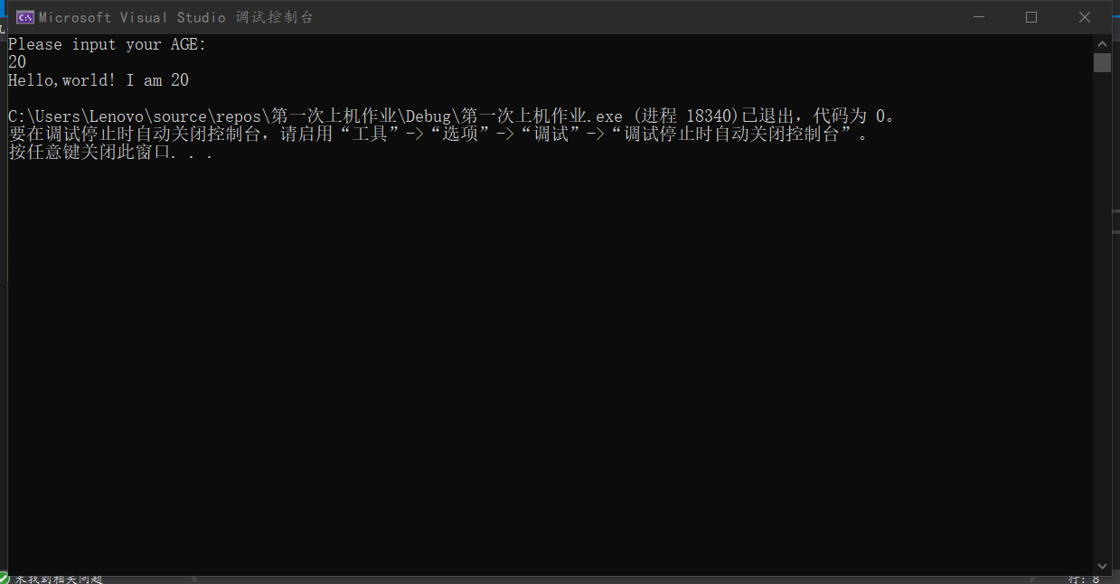心得体会：C++与C语言还是有着很大的区别，但是也有许多相似之处，可以从相似之处入手，学习c++。
2：
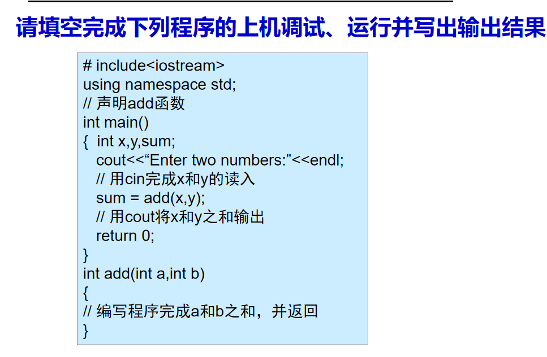
程序代码：
#include<iostream>
using namespace std;
int add(int a, int b)
{ int c;
c=a+b;
return c;
}
int main()
{ int x,y,sum;
cout<<"Enter two numbers:"<<endl;
cin>>x>>y;
sum=add(x,y);
cout<<"sum is:"<<sum<<endl;
system("pause");
return 0;
}
运行结果：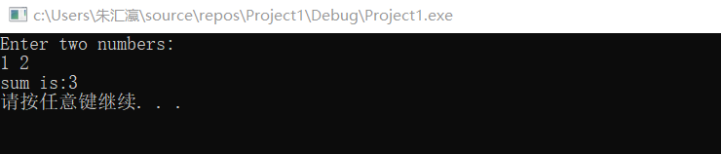

心得体会：
C++比C语言更具有简洁性，且效率更高，并且对C的功能做了不少扩充。可以用c++用来做一些更复杂的程序，提高程序运行的效率。
Copyright ©2021-2099 ZhuHuiYing. All rights reserved

